INDICAÇÃO Nº 2183/2021

Sugere ao Poder Executivo Municipal extração de 03 (três) árvores existentes sob o endereço da Rua do Irídio, 735, no bairro Mollon.

Excelentíssimo Senhor Prefeito Municipal,

Nos termos do Art. 108 do Regimento Interno desta Casa de Leis, dirijo-me a Vossa Excelência para sugerir que, por intermédio do Setor competente, faça extração de 03 (três) árvores existentes sob o endereço da Rua do Irídio, 735, no bairro Mollon.

**Justificativa:**

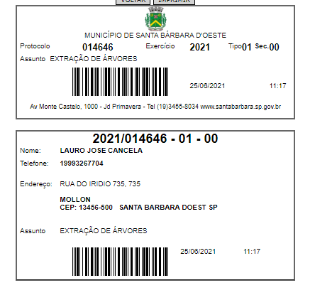

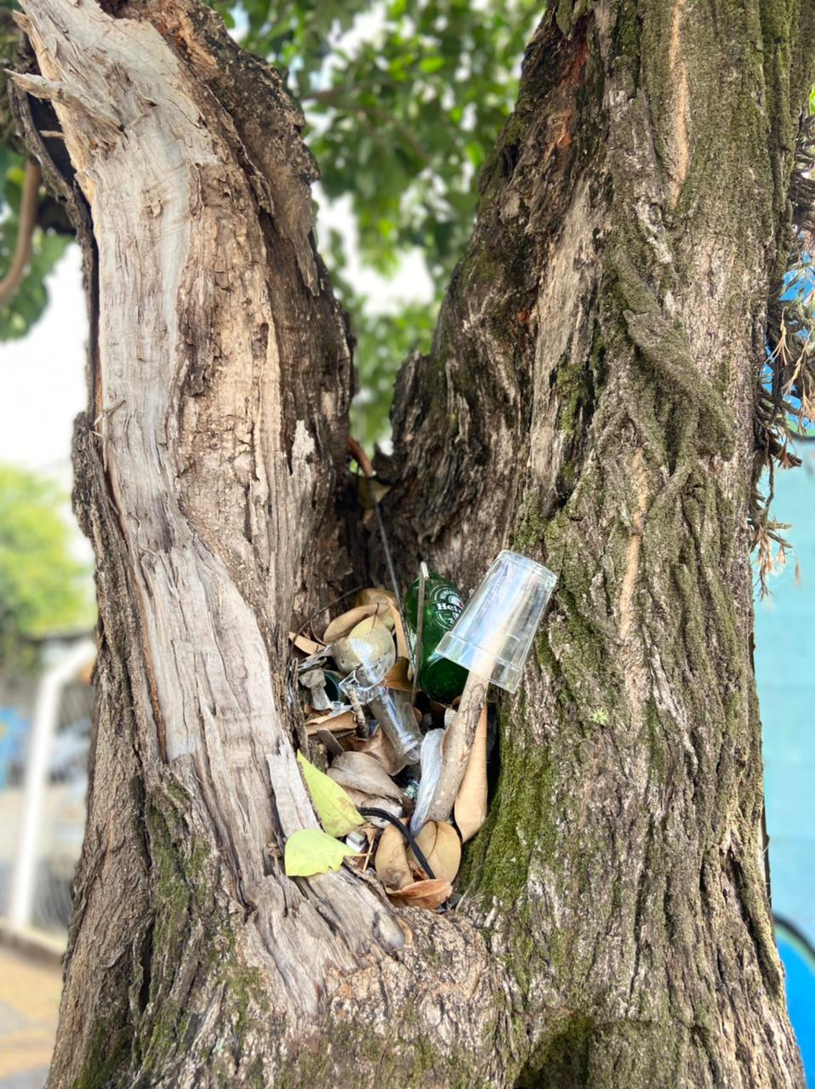

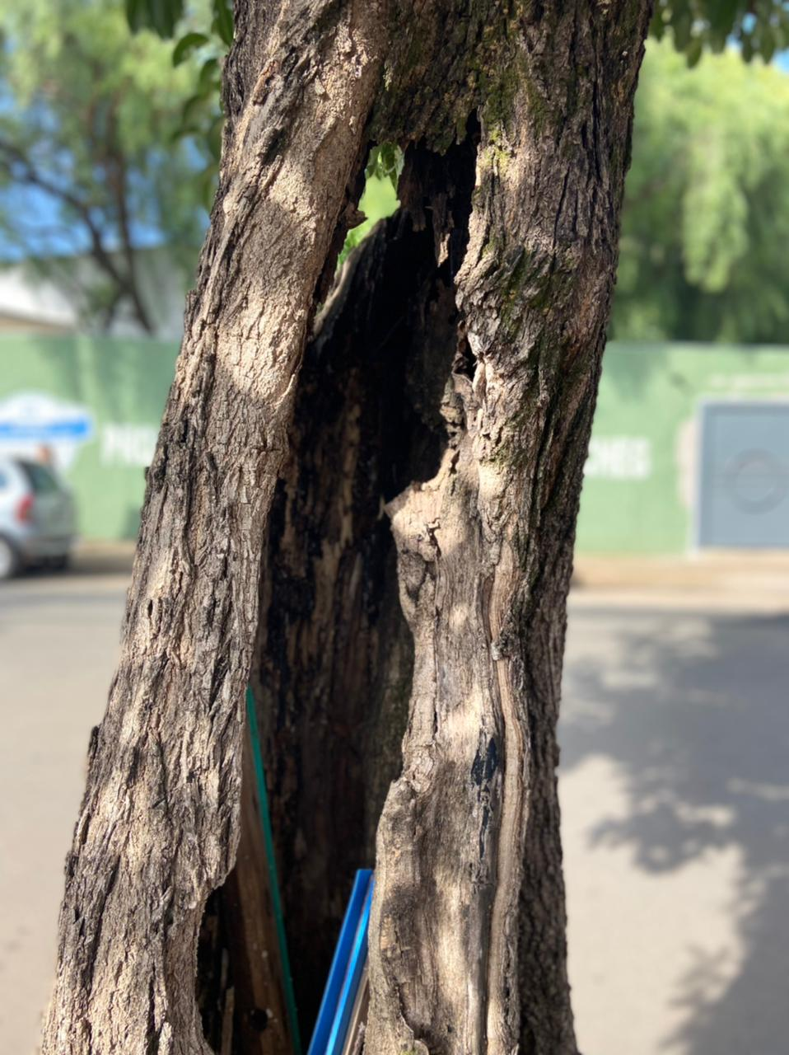

Conforme protocolo do munícipe e fotos acima, solicitamos a extração das árvores, uma vez que encontram-se “condenadas” com riscos iminentes de acidentes físicos e materiais.

Plenário “Dr. Tancredo Neves”, em 25 de junho de 2.021.

**TIKINHO TK**

-vereador-